UDOSKONALONE MAZDA3 I MAZDA CX-30: NOWY SILNIK, WIĘKSZY WYBÓR I BARDZIEJ ATRAKCYJNE CENY

- Debiut w Polsce nowej jednostki napędowej 2,5 e-Skyactiv G o mocy 140 KM oferowanej zarówno ze skrzynią sześciobiegową manualną, jak i automatyczną,
- Nowe pozycjonowanie: Mazda3 i Mazda CX-30 z jednostką 2,5 e-Skyactiv G z ceną o 4000 zł niższą od równolegle oferowanego silnika 2,0 e-Skyactiv X,
- Automatyczna skrzynia biegów oferowana opcjonalnie już od podstawowej wersji wyposażenia Prime-Line
- Aż 9 dostępnych lakierów nadwozia, w tym nowy – Aero Grey,

Warszawa, 31 marca 2026 r. Od początku kwietnia 2026 roku Mazda Motor Poland wprowadza do oferty odświeżone modele Mazda3 oraz Mazda CX-30. Kluczową nowością w gamie jest benzynowa jednostka napędowa 2,5 e-Skyactiv G (140 KM) z układem miękkiej hybrydy Mazda M Hybrid, dostępna z napędem na przednie koła oraz sześciobiegową skrzynią manualną lub automatyczną. Wprowadzeniu do oferty nowej jednostki napędowej towarzyszy zmiana cen obu modeli. Cennik Mazdy 3 w nadwoziu typu hatchback, jak i sedan otwiera wersja Prime-Line za 112 200 zł z manualną skrzynią biegów lub wersja z automatyczną przekładnią za 120 200 zł. Ceny Mazdy CX-30 startują od 120 400 za wersję z manualną skrzynią biegów lub 128 400 za odmianę z automatyczną skrzynią biegów.

Mazda3, jak i Mazda CX-30 oferowane w Polsce dotychczas z silnikiem benzynowym 2,0 e-Skyactiv X o mocy 186 KM otrzymują alternatywną jednostkę napędową 2,5 e-Skyactiv G o mocy 140 KM. Na uwagę zasługuje fakt, że automatyczna skrzynia biegów dostępna jest już od podstawowej wersji Prime-Line, a to oznacza, że Mazda3 z automatyczną skrzynią biegów jest tańsza aż o 14 000 zł, a Mazda CX-30 także z automatyczną skrzynią biegów jest o 15 000 zł tańsza.
„Ubiegłoroczny korzystny wyrok NSA w sprawie bonifikaty w akcyzie od samochodów z układem miękkiej hybrydy pozwala nam na rozszerzenie gamy silników Mazdy 3 i Mazdy CX-30 o nową jednostkę obecną w innych krajach Europy już od roku. Spodziewamy się, że ten ruch i jeszcze bardziej korzystne cenowo pozycjonowanie pozytywnie przełoży się na konkurencyjność i na wyniki sprzedaży naszych odświeżonych modeli w segmencie kompaktowym.” - powiedział Rafał Badowski, Dyrektor Sprzedaży Samochodów Nowych i Usług Serwisowych w Mazda Motor Poland.
„Na przykładzie Mazdy CX-5 widzimy, że uzupełnienie oferty o automatyczną skrzynię biegów od pierwszej wersji wyposażenia umożliwia dotarcie do nowej grupy klientów, zarówno w kanale indywidualnym, jak i flotowym.” – dodał.

Wprowadzeniu nowego silnika towarzyszą istotne zmiany w zakresie systemów bezpieczeństwa, które obejmują dostosowanie do nowych regulacji. Już w standardzie, we wszystkich wersjach Mazdy 3 i Mazdy CX-30 dostępna jest kamera monitorująca koncentrację kierowcy (DAA), a także rozszerzenie funkcjonalności adaptacyjnych świateł drogowych, rozszerzenie systemu wykrywania uczestników ruchu w martwym polu o motocykle oraz ostrzeganie wysiadających pasażerów przed otwarciem drzwi, jeżeli z tyłu nadjeżdża inny pojazd.
Bogate wyposażenie już na start
Klienci decydujący się na wybór Mazdy 3 hatchback otrzymują wybór aż 7 różnych wersji wyposażenia i 9 kolorów nadwozia (w tym nowy lakier Aero Grey, który zastępuje Zircon Sand i Ceramic White). Kierowcy wybierający wersję z silnikiem 2,0 e-Skyactiv X o mocy 186 KM (od 116 200 zł) mają opcję wyboru manualnej lub automatycznej skrzyni biegów i napędu na przednie lub wszystkie koła. Auta z jednostką napędową 2,5 e-Skyactiv G o mocy 140 KM oferowane są także z manualną lub automatyczną skrzynią biegów i wyłącznie z napędem na przednie koła, a cennik otwiera bogato wyposażona wersja Prime-Line za 112 200 zł.

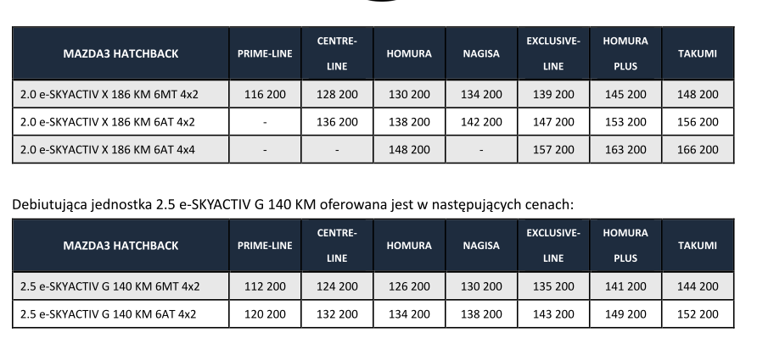

Mazda3, jako już jeden z nielicznych przedstawicieli segmentu C jest także oferowana z nadwoziem typu sedan, które klienci mogą skonfigurować wybierając z czterech poziomów wyposażenia z napędem na przednie koła i z opcją wyboru manualnej lub automatycznej skrzyni biegów. Cennik otwiera wersja Prime-Line, a każdy poziom wyposażenia wyceniony jest identycznie jak wersja hatchback.

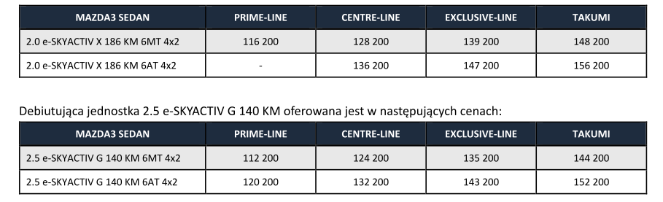

Klienci decydujący się na Mazdę CX-30 także mogą wybierać spośród 7 wersji wyposażenia i 9 kolorów nadwozia. Cennik Mazdy CX-30 otwiera wersja Prime-Line z nową jednostką benzynową 2,5 e-Skyactiv G 140 KM wyceniona na 120 400 zł, a wersja z jednostką 2,0 e-Skyactiv X 186 KM kosztuje 124 400 zł.

Nowa wersja wyposażenia Mazdy CX-30 Makoto wyróżnia się bardziej wyrafinowanym i dynamicznym charakterem stylistycznym. Dominującym motywem jest konsekwentne zastosowanie czarnych akcentów – od emblematów i detali nadwozia, przez wykończenie grilla i elementów stylistycznych w kolorze Piano Black, aż po obudowy lusterek – co nadaje modelowi bardziej nowoczesny, sportowy i elegancki wygląd.
Zmiany nie ograniczają się jednak do designu nadwozia. Wersja Makoto podnosi również komfort codziennego użytkowania dzięki zaawansowanym rozwiązaniom, takim jak system odmrażania wycieraczek, rozbudowany system audio BOSE® czy zestaw kamer 360° wspierający manewrowanie w każdych warunkach. Uzupełnieniem jest bezprzewodowa ładowarka do telefonu odpowiadająca na potrzeby współczesnych użytkowników.
Istotną częścią metamorfozy jest także całkowicie przeprojektowane wnętrze. Jasna, szaro-biała kolorystyka, wysokiej jakości materiały oraz dopracowane detale, dekoracyjne przeszycia czy wykończenie elementów wyposażenia budują bardziej przestronną, nowoczesną atmosferę kabiny nawiązującą do standardów premium.

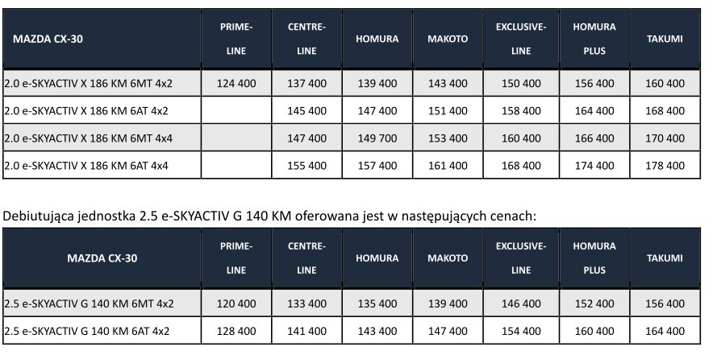

Sprawdzony sukces nie tylko na polskim rynku
W ubiegłym roku Mazda CX-30 była liderem sprzedaży marki w Polsce, a Mazda3 zajęła drugie miejsce. Co więcej, Mazda3 jest jednym z trzech modeli Mazdy (obok Mazdy CX-5 i Mazdy 323), których globalna sprzedaż przekroczyła 5 milionów egzemplarzy. Ta popularność Mazdy 3 wynika z umiejętnego połączenia designu, jakości i technologii, odpowiadającego na potrzeby zarówno młodszych, jak i bardziej doświadczonych kierowców oraz bardzo atrakcyjne pozycjonowanie cenowe. Swoista ponadpokoleniowa atrakcyjność stanowi jeden z wyróżników marki Mazda na rynku.

Wprowadzona aktualnie do oferty nowa, benzynowa jednostka napędowa zapewnia klientom jeszcze większy wybór, bardziej dostępne cenowo wersje oraz bogate wyposażenie już od podstawowych wariantów.
W związku z uruchomieniem produkcji odświeżonej Mazdy 3 w kwietniu, a Mazdy CX-30 w maju (tylko wersja Homura od czerwca), debiut sprzedażowy obu modeli w salonach dealerskich zaplanowano na sierpień 2026 roku.

W porównaniu do dotychczas najtańszej wersji z automatyczną skrzynią biegów dostępnej do tej pory od wersji Centre-Line dla obu modeli.

